Intercomunicador electrónico

Muchas veces tenemos la necesidad de comunicar dos puntos de un lugar y la instalación de una central telefónica no se llega a justificar plenamente. Para esos casos tenemos este simple circuito que nos permitirá hablar entre dos o mas puestos de la misma forma que se hace con un radio de una vía pero con un sistema cableado.
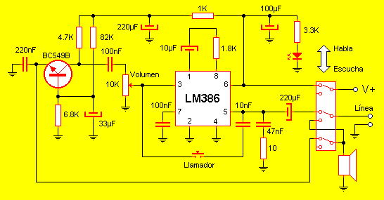
El circuito está formado por dos bloques bien marcados. El primero de ellos, un preamplificador de baja impedancia de entrada es el encargado de elevar el nivel de la señal captada por el parlante cuando éste actúa como micrófono. El segundo bloque, un amplificador de potencia integrado, eleva a 1W aproximadamente la potencia de la señal preamplificada por el transistor a fin de que pueda viajar por el cableado hasta llegar a las otras estaciones. Un selector múltiple nos permite colocar el sistema en modo escucha o habla. Estando en modo habla (el modo graficado en el circuito) el parlante es utilizado como micrófono e ingresa al pre para luego ser amplificado por el LM386 y así ir a los otros intercomunicadores. En posición habla, además, el sistema es energizado para que pueda funcionar la electrónica al tiempo que un LED indica este estado. Cuando colocamos el selector en modo escucha la alimentación es cortada del sistema y el parlante queda conectado directamente al cableado de la línea para poder escuchar lo que otras estaciones nos digan. El control de volumen permite regular la potencia de salida por si del otro lado satura o se escucha débil. El pulsador de llamada realimenta el amplificador de salida haciéndolo auto-oscilar y produciendo en las otras estaciones un pitido a modo de llamada o atención.
El circuito se alimenta con 9v que bien pueden provenir de una pila o de una fuente y tiene un consumo máximo de 4.3mA.
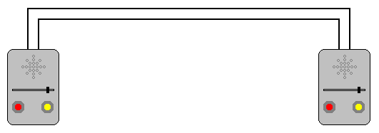
El esquema de arriba muestra el conexionado de dos intercomunicadores.
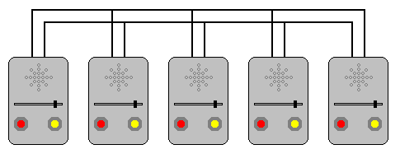
Este otro esquema muestra como conectar mas de un intercomunicador al mismo bus.
Utilización:
- Presionar el pulsador de modo en la posición "Hablar" y no soltarlo
- Presionar el pulsador de "Llamador" durante uno o dos segundos
- Hablar el mensaje al parlante con vos normal
- Cuando termine de hablar soltar el pulsador "Hablar"
- Las otras estaciones podrán hacer el mismo trabajo para comunicarse

